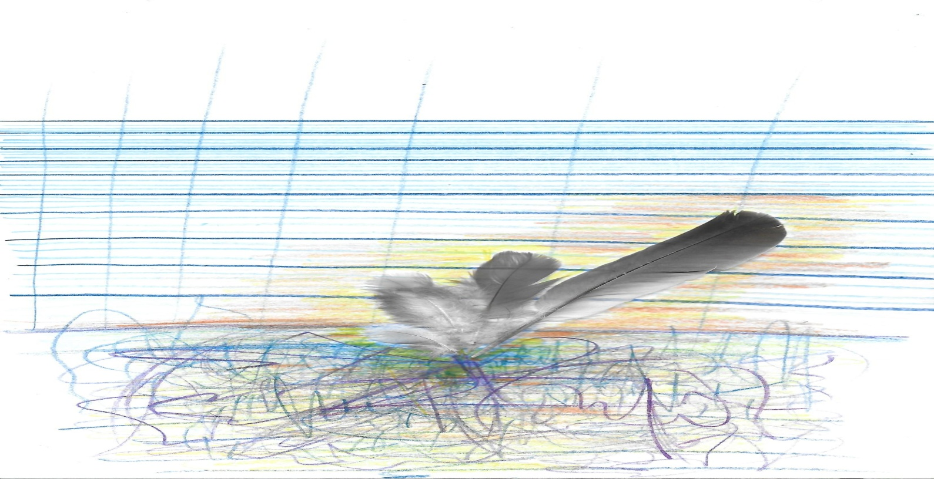
Atelier d’écriture
Spécial Festival de la poule
Avec Jean-Michel Baudoin, écrivain

À la médiathèque de Piney
Vendredi 13 septembre 2019 à 18h30
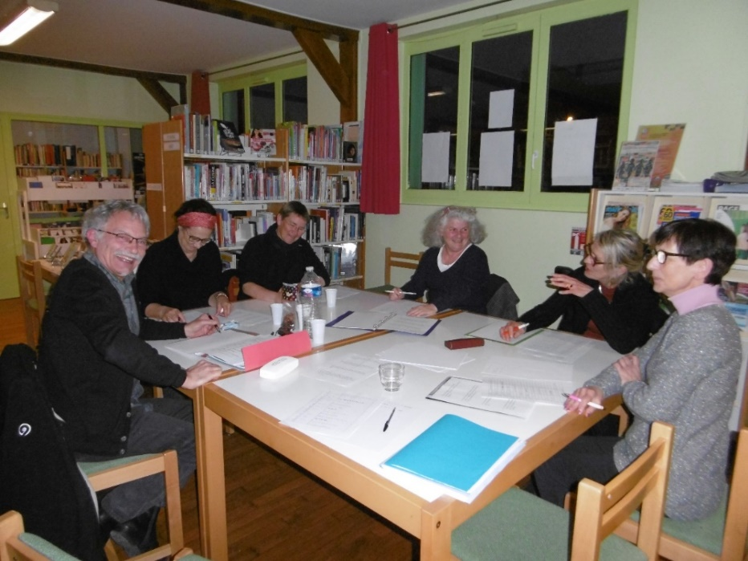

Sur le thème du poulet, ancêtre du SMS

Renseignements et inscriptions : Médiathèque municipale de Piney,
place Adolphe Broquin, 03.25.76.35.32, mediatheque-municipale-piney@orange.fr
Gratuit et ouvert à tous, entrée libre dans la mesure des places disponibles
Proposé par :
L’association Culture rurale et savoirs partagés en Forêt d’orient
et la médiathèque de Piney

